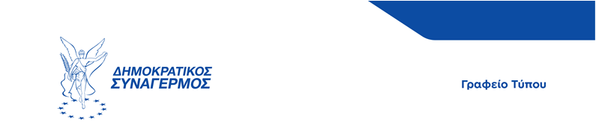ΔΕΛΤΙΟ ΤΥΠΟΥ

ΠΡΟΣ ΜΜΕ

**Δήλωση Προέδρου ΔΗΣΥ κ. Αννίτας Δημητρίου για Αριστίνδην Υποψήφιο Αμμοχώστου**

Στις βουλευτικές εκλογές που έρχονται, η πατρίδα μας χρειάζεται ανθρώπους με αποδεδειγμένη προσφορά, καθαρή ματιά και διάθεση να δουλέψουν για το κοινό καλό.

Με ιδιαίτερη τιμή ανακοινώνω την υποψηφιότητα του Ταξίαρχου εν αποστρατεία, φίλου Πάρι Μάρκου ως αριστίνδην υποψήφιου, στην επαρχία Αμμοχώστου, στο ψηφοδέλτιό μας.

Ένας άνθρωπος που υπηρέτησε την πατρίδα με συνέπεια και ήθος, τόσο στην πράξη όσο και με το παράδειγμά του.

Η πορεία του είναι ζωντανή απόδειξη πως η ευθύνη προς τον τόπο δεν σταματά ποτέ. Σήμερα, κάνει ένα βήμα μπροστά και δηλώνει παρών για να προσφέρει, να στηρίξει, να παλέψει για όλα όσα αξίζουν οι πολίτες αυτού του τόπου.

Τον καλωσορίζουμε με αγάπη, εμπιστοσύνη και προσμονή για όλα όσα θα κτίσουμε μαζί. Φίλε Πάρι καλώς όρισες.

**3.9.2025**